 | Adultes et bébés humains |  |  | 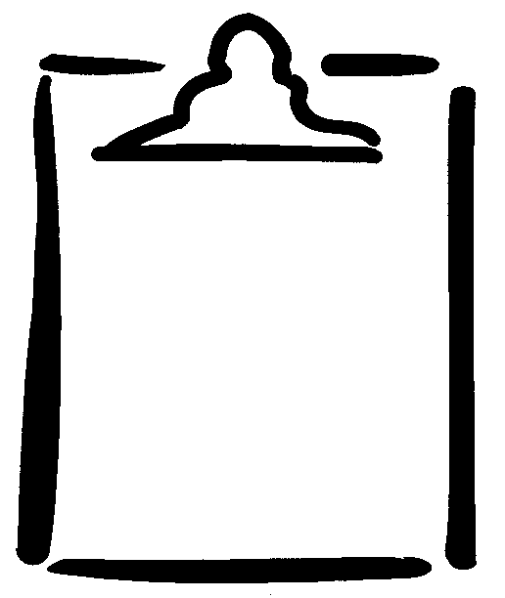  FR  2-1.1
Nom |  |  | Classe | Date
De quelles façons les adultes sont-ils pareils aux bébés |  | De quelles façons les adultes sont-ils différents des bébés

